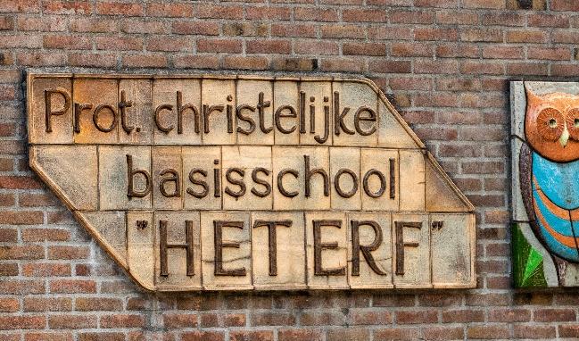
Bijlage Schoolgids Het Erf

schooljaar 2020 - 2021

Onze doelen voor het schooljaar 2020 - 2021

- We geven kwalitatief goed en kleurrijk onderwijs.
- ‘Samenwerkend leren’ is zichtbaar binnen ons team en bij onze leerlingen.
- School en ouders werken samen als ‘partners in educatie’, waarbij we volop gebruikmaken van digitale hulpmiddelen.
- We zetten ICT dagelijks in als middel om kwalitatief goed onderwijs te geven.
- We zijn in woord en daad een ‘Kanjerschool’ waar positief gedrag de norm is.
- We ontwikkelen ons tot een Integraal Kind Centrum (IKC).

Daarnaast is de veiligheid in en rondom onze school een belangrijke pijler die doorlopend onze aandacht heeft.

Onze school- en vakantietijden

Op Het Erf werken we met een continurooster. Op maandag, dinsdag, donderdag en vrijdag (vrijdag alleen groep 5-8) zijn we tot 14.45 uur op school en nemen de kinderen voor de lunch hun eigen eten mee. Woensdagmiddag zijn alle leerlingen vrij.

Het overblijven (de lunchpauze) valt onder verantwoordelijkheid van de leerkrachten.

Onze schooltijden
maandag | 08.30 - 14.45 uur
dinsdag | 08.30 - 14.45 uur
woensdag | 08.30 - 12.00 uur
donderdag | 08.30 - 14.45 uur
vrijdag | 08.30 - 12.00 uur (groep 1 t/m 4)
vrijdag | 08.30 - 14.45 uur (groep 5 t/m 8)
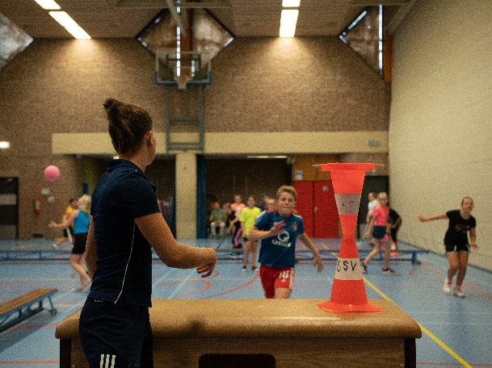
Ons gymrooster
 | ma | wo | do | vrij
08.30-09.15 | groep 7a | groep 8a | groep 7/8 | groep 1
09.15-10.00 | groep 6a | groep 7a | groep 5/6 | groep 1/2
10.00-10.45 | groep 5/6 |  | groep 3a | groep 2
10.45-11.30 | groep 5a | groep 7/8 | groep 3b
11.30-12.15 | groep 4a | groep 5a | groep 4a
13.00-13.45 | groep 3a |  |  | groep 8a
13.45-14.30 | groep 3b |  |  | groep 6a

Alle gymlessen op Het Erf worden gegeven door onze vakleerkracht. De groepen 3 tot en met 8 gymmen vanaf dit jaar twee keer per week 45 minuten in de gymzaal Allererf.
In het gymrooster kunt u zien wanneer uw kind gymnastiek heeft. Het is belangrijk dat de kinderen van groep 3 t/m 8 op die dagen een extra tas met gymkleding bij zich hebben.

Vakantierooster 2020-2021 voor de leerlingen van Het Erf
Herfstvakantie | 19 t/m 23 oktober 2020
Vrije middag voor de Kerstvakantie | vrijdag 18 december 2020
Kerstvakantie | 21 december 2020 t/m 1 januari 2021
Voorjaarsvakantie | 22 t/m 26 februari 2021
Goede Vrijdag | vrijdag 2 april 2021
Tweede Paasdag | maandag 5 april 2021
Meivakantie | 26 april t/m 7 mei 2021
Hemelvaart | 13 en 14 mei 2021
Tweede Pinksterdag | maandag 24 mei 2021
Vrije middag voor de zomervakantie | vrijdag 16 juli
Zomervakantie | 19 juli t/m 27 augustus 2021
Studiedagen | 12 oktober, 12 januari, 3 maart, 15 april, 4 juni
Extra vrije dagen onderbouw | 2 tot en met 4 juni
Het vakantierooster en een overzicht van de activiteiten zijn te vinden in de Parro app en te zien in het ouderportaal van ParnasSys.

Praktische zaken

Boeken en andere schoolmaterialen
Als school zorgen we voor schriften, pennen en nog veel meer materiaal dat de kinderen nodig hebben om goed te kunnen werken. Het is de bedoeling dat alle kinderen deze materialen van school gebruiken. Het spreekt vanzelf dat we van onze leerlingen verwachten dat ze zorgvuldig omgaan met boeken, schriften, enz. Alles wat ze van school in bruikleen krijgen, kan met wat extra zorg langer meegaan. We kunnen ook in dit opzicht niet zonder de medewerking van ouders. Als kinderen onzorgvuldig met materialen van school omgaan waardoor iets kapot gaat, zal hiervoor een vergoeding gevraagd worden.
Spullen van thuis meenemen en die op school gaan gebruiken is niet gewenst . We willen hiermee voorkomen dat er verschillen tussen kinderen ontstaan en dat er materiaal van thuis beschadigd raakt, kapot gaat of verdwijnt. Ook voor telefoons geldt, laat deze thuis.

Het Boveneind
In het schooljaar 2017-2018 zijn we een samenwerking aangegaan met het bejaardencentrum het Boveneind. In de loop van het jaar hebben we daarom diverse activiteiten, waarbij we samenwerken. Zo gaan we met leerlingen op bezoek bij het Boveneind en komen de ouderen naar Het Erf om voor
te lezen.

Brengen en halen
Veel kinderen komen lopend of op de fiets naar school. Sommige kinderen worden gebracht met de auto. Als u hier voor kiest dan is het verstandig om uw auto te parkeren bij de Jumbo, daar is voldoende ruimte. Bij de hoofdingang van de school mag alleen geparkeerd worden in de parkeervakken.
Langs de stoep staan verkeersborden verboden te parkeren. U mag daar alleen stoppen om u kind uit te laten stappen en moet dan meteen weer wegrijden. Er vinden controles plaats door de gemeente.

Centrum voor Jeugd en Gezin
Mocht u contact willen opnemen met het Centrum voor Jeugd en Gezin? Dan kunt u bellen met 0318 – 53 82 22 of mailen naar info@cjgveenendaal.nl.

Contactouders
Bij het organiseren van activiteiten kunnen we vaak meer ouders gebruiken. Daarom hebben we per klas één of twee contactouders. Contactouders helpen de school met het vragen van andere ouders om hulp. Ook vragen ze ouders soms om een kleine bijdrage, bijvoorbeeld voor een cadeau voor de leerkracht of een leerling bij bijzondere gelegenheden. U bent vrij daar wel of niet aan mee te doen.

Communicatie met ouders
Het is voor een school van groot belang om op een goede manier met ouders te communiceren. Voor Het Erf hebben we daarover het document Ouderbetrokkenheid opgesteld. We communiceren vooral digitaal (via Parro, onze website, in e-mails of bijvoorbeeld op onze Facebook-pagina), maar bij bijzonderheden over uw kind kiezen we altijd voor een persoonlijk gesprek. Ook zijn er jaarlijks gespreksavonden, open inloopavonden en open lessen. Daarnaast is het altijd mogelijk om een afspraak te maken. Zijn er dringende zaken, wacht dan niet, maar maak een afspraak met de leerkracht! Hij of zij is het eerste aanspreekpunt voor u.
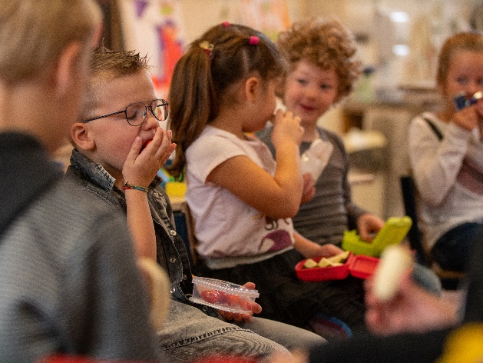
Eten en drinken
Alle ouders geven hun kinderen eten en drinken mee. Dat vinden wij ook belangrijk. Maar... liever geen limonade en snoep!

Woensdag is fruitdag. Dan eten we fruit op school dat leerlingen zelf van thuis meebrengen. Denkt u er ook aan om lunchdozen, bekers e.d. duidelijk van een naam te voorzien?

Fietsen naar school
Onze leerlingen komen zo veel mogelijk lopend naar school. Zij mogen op de fiets komen, als zij buiten het door de volgende straten omgeven gebied wonen: Prins Bernhardlaan-Stationsstraat-Grote Beer-Vijgendam.

Gevonden voorwerpen
U zou de stapels jassen, gympakjes, wanten, laarzen, sjaals en andere spullen eens moeten zien, die door leerlingen vergeten worden! Om gevonden voorwerpen aan de eigenaar/eigenares te kunnen teruggeven, is het van belang dat de naam erop/erin vermeld wordt. Het bespaart u en ons veel hinder!

GGD
Het team van de GGD dat verbonden is aan uw school, bestaat uit een jeugdarts, een jeugdverpleegkundige en een assistente Jeugdgezondheidszorg.

GGD regio Utrecht, locatie Veenendaal

De Twijn
Verlaat 20 E
3901 RG Veenendaal
telefoonnummer: 0318 – 495 100
website: www.ggdmn.nl

Goede doelen
Op Het Erf ondersteunen we elk jaar twee goede doelen. Deze doelen krijgen uitgebreid aandacht en we zamelen op diverse manieren geld in om ze te ondersteunen! Ook u kunt een goed doel aandragen.

Gym
De groepen 1 en 2 gymmen in het speellokaal in ons eigen gebouw. De groepen 3 t/m 8 gymmen in ‘t Aller-Erf. Leerlingen van groep 3 t/m 8 gymmen in sportkleding en op gymschoenen met een lichte zool. Gymmen zonder gymschoenen is niet toegestaan. Ook is het niet toegestaan om tijdens het gymmen sieraden en dergelijke te dragen. Alle lessen worden gegeven door een vakleerkracht. Groep 1 en 2 krijgen 45 minuten gym per week en vanaf groep 3 gaat het om twee keer 45 minuten per week.

Honden
Vriendelijk vragen we uw aandacht voor het volgende: het is niet toegestaan met uw hond(en) het schoolplein of de school te betreden. We raden u aan uw hond buiten het plein te laten, zodat leerlingen en anderen rustig naar school kunnen.

Hoofdluis
Hoofdluis kan in alle gezinnen voorkomen en is zeker geen gevolg van vervuiling. Wij doen er op school het nodige aan om dit verschijnsel zo veel mogelijk terug te dringen. Een aantal keren per schooljaar (zie voor data de activiteitenkalender) worden alle leerlingen gecontroleerd op hoofdluis door speciaal daartoe geïnstrueerde kammoeders. De coördinator van de kamgroep vertelt u als ouders/verzorgers welke maatregelen u moet nemen, als er sprake is van hardnekkige hoofdluisproblemen bij uw kind(eren). De verdere afspraken zijn opgenomen in het luizenprotocol.

Huiswerk
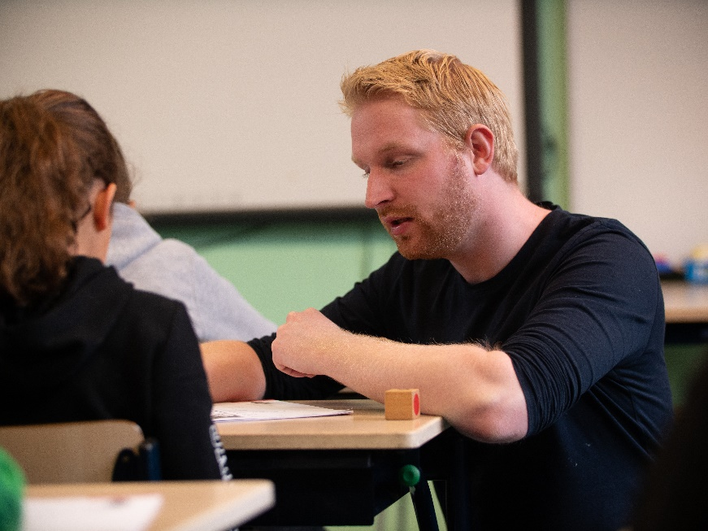
In de groepen 5 t/m 8 krijgen de leerlingen regelmatig huiswerk. We vinden het belangrijk om kinderen verantwoordelijkheid te laten nemen. Ze moeten leren ‘leren’, plannen en investeren in het extra oefenen van aangeboden leerstof. Bovendien bevorderen we op deze manier de overgang naar het voortgezet onderwijs. Als een leerling drie keer zijn huiswerk niet gemaakt heeft, lichten we de ouders in. Een volgende keer gaan we daarover met hen in gesprek. Leerlingen die hun huiswerk vergeten, krijgen een aanvullende opdracht. Als ouder wordt u altijd op de hoogte gebracht van het huiswerk dat uw kind moet maken/leren. Dit doen we via de parro app.

Het is van belang dat leerlingen een tas hebben met een map waarin ze hun huiswerk e.d. kunnen opbergen. Vanaf groep 7 hanteren we het gebruik van een papieren agenda.

Informatievoorziening
We hebben als school ervoor gekozen om algemene informatie digitaal te verstrekken:
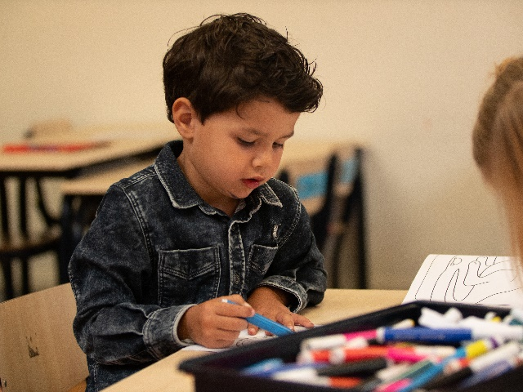
- Ons Erfjournaal – Dit verschijnt eens in de vier weken via de Parro app
- Rapportages over leerlingen – Voor leerlingen in groep 1 en 2 één keer per schooljaar, vanaf groep 3 twee keer per schooljaar.
- Ouderportaal ParnasSys.
- De app Parro: gerichte informatie rond (de groep van) uw kind ontvangt u van de leerkracht via deze app.
- Onze Facebook-pagina – Hierop plaatsen we meer algemene berichten en foto’s.

Verder vindt u veel informatie op onze website waaronder berichten over activiteiten die plaats hebben gevonden.

Als ouders gescheiden zijn
Als ouders gaan scheiden of zijn gescheiden, hanteren we als school de volgende regel: we sturen onze informatie in eerste instantie aan de ouder bij wie het kind woont. In het algemeen geven we er de voorkeur aan om één aanspreekpunt voor een kind te hebben. Graag leggen we in een gesprek
met beide ouders vast wat een haalbare situatie is.

Bij een moeizame verstandhouding tussen twee ouders wordt, in overleg met de directeur, vastgesteld hoe we beide ouders informeren. Hierbij hanteren we de wettelijke regels, die beschreven zijn in het document Informatievoorziening gescheiden ouders.

Instroomgroep
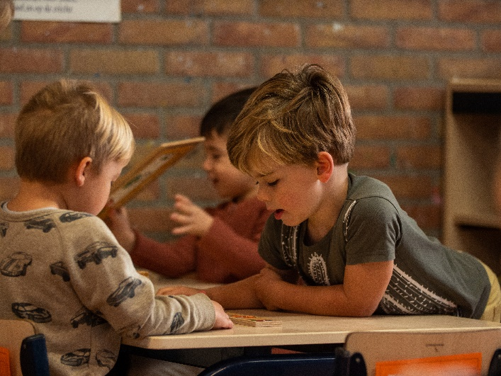
Mocht er in een schooljaar een instroomgroep worden geformeerd, dan wordt dit in de loop van het jaar besloten. Een instroomgroep zal in beginsel vier dagen per week naar school gaan. In sommige gevallen gaan leerlingen die in oktober of november 4 jaar worden, eerst naar groep 1 en vanaf januari naar de instroomgroep. Kinderen die in december 4 worden, beginnen vanaf januari in de instroomgroep. Het is niet wenselijk dat ze in de drukke decembermaand in groep 1 beginnen en een maand later moeten overstappen naar de instroomgroep. Hierna gaan leerlingen elk leerjaar door. In alle gevallen kijken we vooral naar de ontwikkeling van het kind.
Leerlingen kunnen instromen tot en met mei. Daarna wachten we tot na de zomervakantie, voordat we weer nieuwe leerlingen laten instromen. De exacte datum bespreken we met u.

Kinderpostzegels
Ieder najaar doen leerlingen van groep 8 mee aan de landelijke kinderpostzegelactie.

Klachten
Het is voor de school belangrijk dat kinderen en ouders /verzorgers tevreden zijn over de kwaliteit van het onderwijs. Heeft u vragen, wensen, zorgen of klachten, dan bent u welkom bij de leerkracht van uw kind. In een goed gesprek met hem of haar kunnen kleine problemen veelal worden opgelost.

Mocht u er samen niet goed uitkomen, dan kunt u een afspraak maken met de bouwcoördinator of directeur. Mocht ook dat niet tot een oplossing leiden, dan kunt u zich wenden tot het bevoegd gezag. U kunt daarvoor contact opnemen met de voorzitter van het College van Bestuur van Stichting CPOV e.o., Landjuweel 16-5, 3905 PG Veenendaal, per e-mail bereikbaar via bestuurssecretariaat@cpov.nl.

Ons beleid is erop gericht zijn dat iedereen – leerling, leerkracht en onderwijsondersteunende medewerker – zijn/haar werkzaamheden onder optimale condities kan verrichten. Om dit te bewaken heeft elke school een klachtenregeling. Ook hebben we een vertrouwenspersoon, dat is onze IB’er. De gegevens vindt u onderaan dit document.
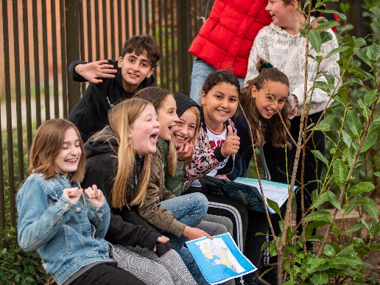
Leerlingenraad
Op Het Erf is een leerlingenraad actief. De leden worden door de klassen zelf gekozen. Een aantal keren per jaar vergadert de leerlingenraad met de directeur en een leerkracht. Zij praten dan over de veiligheid in en om de school, pestgedrag, ideeën van de leerlingen zelf, methodes en alles wat verder ter sprake komt. Ook is er een ideeënbus in de school aanwezig.

Ouderwerkgroep
De leden van de ouderwerkgroep, OWG, zetten zich in voor allerlei activiteiten voor de leerlingen. Zij helpen bijvoorbeeld bij het organiseren van feesten zoals Sinterklaas. Of ze maken het mogelijk dat leerlingen meedoen aan sporttoernooien, de avondvierdaagse, enzovoort.

Mobiele telefoons
Het heeft onze voorkeur dat kinderen geen telefoon meenemen naar school. Als kinderen toch een telefoon mee naar school nemen zijn we als school niet verantwoordelijk voor diefstal en/of beschadigingen. Tijdens lestijden en pauzes staat de telefoon uit en wordt hij niet gebruikt.
Alle kinderen die een telefoon mee naar school nemen, dienen die ’s morgens in te leveren bij de leerkracht. De leerkracht bewaart ze zorgvuldig en deelt aan het eind van de dag de telefoons weer uit. Mocht een leerling zich niet aan deze afspraak houden dan wordt dit besproken met de ouders.

ParnasSys
Op Het Erf werken we met het administratiesysteem ParnasSys. Dit is voor ons als team een handig systeem, waarin we alle gegevens en vorderingen kunnen bijhouden. Elk gezin krijgt een eigen inlogcode voor het ouderportaal van ParnasSys. Hier kunt u allerlei gegevens bekijken.
Heeft u geen code? Mailt u dan even naar de administratie van onze school.

Parro app
De Parro app wordt ingezet als communicatiemiddel. U ontvangt berichtjes en foto’s van de groep van uw kind(eren). De app kan ook gebruikt worden om via de chatfunctie contact te zoeken met de leerkracht of uw kind ’s morgens voor schooltijd ziek te melden. Wij gebruiken de app ook om u uit te nodigen voor een gesprek.

Pestbeleid
Zie Veiligheid in en om de school.

Peuterspeelzaal ‘t Kleine Erf
In onze school is een peuterspeelzaal gehuisvest. De naam is ‘t Kleine Erf. Het is een christelijke peuterspeelzaal. Ze werken met de methode “Leef”. Voor meer informatie hierover: www.ibb.nu/index.php/leef-voor-kinderopvang.html.

Als u interesse heeft en/of meer informatie wilt, dan kunt u mailen naar l.vandekamp@kwink.nl. Kent u mensen die op zoek zijn naar een peuterspeelzaal, dan kunt u hen hierop attenderen. Ook kunt u een folder halen op school.

Privacy
Als ouder of verzorger moet u ervan kunnen uitgaan dat de school van uw kind verantwoord omspringt met zijn of haar privégegevens. Ook wij vinden privacy van grote waarde en we doen er dan ook zo veel mogelijk aan om die te beschermen.

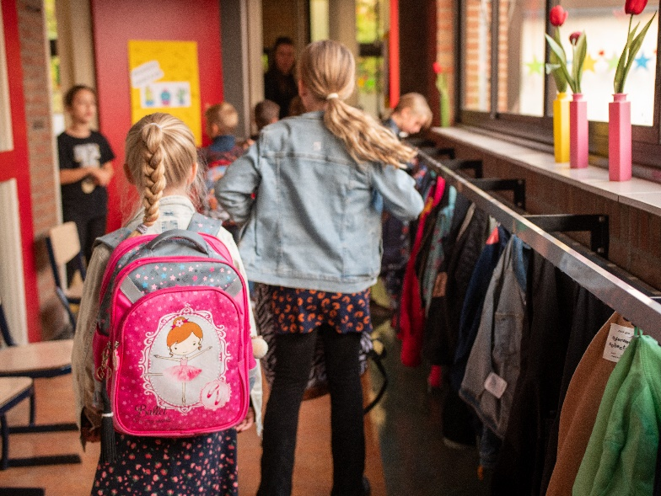
Per 25 mei 2018 is de Algemene verordening gegevensbescherming (AVG) van toepassing. Dat betekent dat vanaf die datum dezelfde privacywetgeving geldt in de hele Europese Unie (EU). De Wet bescherming persoonsgegevens (Wbp) geldt dan niet meer. De AVG bepaalt dat persoonsgegevens, en dus ook alle gegevens rondom onze kinderen, niet zomaar mogen worden verzameld, vastgelegd, opgevraagd, geraadpleegd en verspreid. Om deze wettelijke bescherming van persoonsgegevens te verankeren, heeft de stichting CPOV e.o. een privacyreglement voor de verwerking van leerlinggegevens vastgesteld.

Het goed regelen van deze bescherming is belangrijk. Hierbij zijn ook uitgeverijen betrokken en Basispoort, een soort digitale toegangspoort tot al het lesmateriaal dat wij op school gebruiken. Scholen hebben volledige zeggenschap over de persoonsgegevens en dat moet ook zo blijven. Het gaat dan niet alleen om ons leerlingenadministratie-systeem, maar ook om educatieve software. Om oefeningen te kunnen maken op de computer en de leraar inzicht te geven in de vorderingen van hun leerlingen, wordt van iedere leerling digitaal informatie verwerkt. De school zal ervoor zorgen
dat dit op de meest veilige en zorgvuldige manier gebeurt en hierbij niet meer gegevens gebruikt worden dan werkelijk noodzakelijk is.

Regelmatig plaatsen we als school foto’s van leerlingen op onze website, in de schoolgids, in nieuwsbrieven en op sociale media. Ook ontvangt u aan het begin van het jaar een adressenlijst. Jaarlijks ontvangt u bij de start van het schooljaar een formulier waarop u uw toestemming geeft voor het verstrekken van adresgegevens en het plaatsen van foto’s.

Mocht u lopende het schooljaar hier als ouder een bezwaar tegen hebben, dan kunt u dit schriftelijk aangeven bij de directeur. In elk geval zullen we er altijd voor zorgen dat gepaste foto’s worden gebruikt en ook hierbij zeer zorgvuldig omgaan met privégegevens.

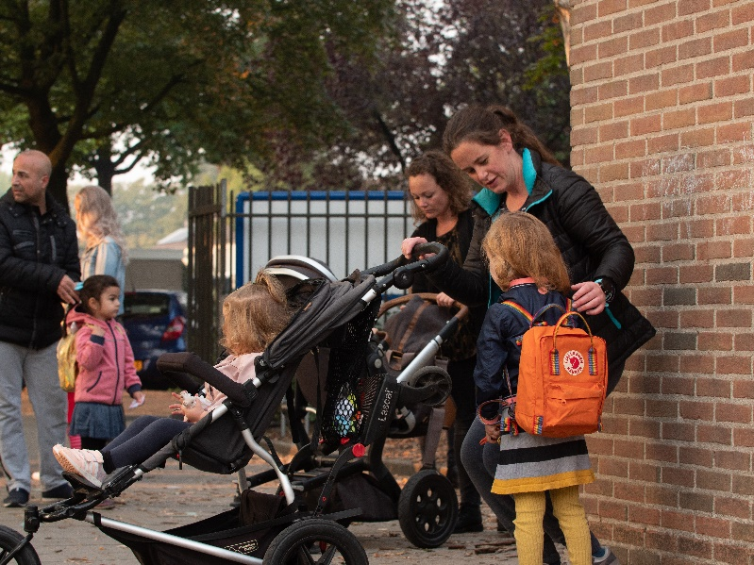
Buiten schooltijden zijn de lokalen en overige ruimtes afgesloten, zodat gegevens niet zomaar bereikbaar zijn.

Rookvrij schoolterrein
Wist u dat ons schoolterrein rookvrij is? Sinds 1 augustus 2020 is dit wettelijk verplicht. Dat betekent dat er niet meer gerookt mag worden op het plein en in de school. Dit geldt 24 uur per dag en 7 dagen per week, alle maanden van het jaar.
Zien roken, doet roken en we vinden het belangrijk dat kinderen rookvrij kunnen opgroeien. Op naar een rookvrij generatie!

Schooldocumenten
Vrijwel alles wat de school doet, staat beschreven in documenten: het schoolplan, de schoolgids, kwaliteitsbeleid, ondersteuningsplan, werkwijze Pravoo, en nog veel meer. Als u een document wilt inzien, maakt u dan even een afspraak met de directeur.

Schoolfotograaf
Eén keer per jaar komt de schoolfotograaf.

Schoolreis
Jaarlijks gaan we op schoolreis. Hiervoor wordt een apart bedrag gevraagd. Voor de groepen 3 t/m 7 is dit ongeveer 25 euro. Voor de kleuters is het ongeveer 10 euro. Ieder jaar kiezen we voor elke leeftijdsgroep een passende bestemming.

Schorsing en verwijdering
Wij verwachten dat ouders zich houden aan de gedragsregels van de school en handelen volgens algemeen aanvaarde waarden en normen. Ouders die zich hier niet aan houden, kan de toegang tot de school en het schoolterrein worden ontzegd.

Als er sprake is van grensoverschrijdend gedrag door een leerling of ouder, dan volgen wij het Protocol schorsing en verwijdering Het Erf.

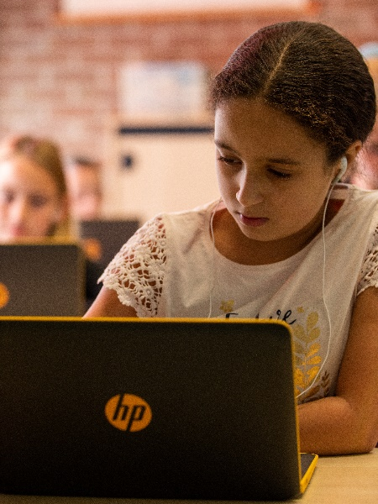
Sociale media
In ons protocol Sociale media Het Erf staat hoe we omgaan met sociale media. Ook verzoeken we u om altijd respectvol via sociale media te communiceren. Als er zorgen zijn, gaan we graag met u in gesprek!
Uitgangspunten van ons beleid rond sociale media

1. Het Erf onderkent het belang van sociale media.

2. Het Erf vraagt van alle medewerkers, leerlingen en ouders dat men op sociale media communiceert in het verlengde van de missie en visie van Het Erf en de reguliere fatsoensnormen. In de regel betekent dit dat we respect voor de school en elkaar hebben, dat we verdraagzaam zijn en iedereen in zijn waarde laten.

3. De gebruikers van sociale media dienen rekening te houden met de goede naam van de school en van een ieder die betrokken is bij de school.

4. Het is medewerkers en leerlingen niet toegestaan om tijdens de schooltijden actief te zijn op sociale media, tenzij door de schoolleiding hiervoor toestemming is gegeven.

Sponsoring
Als school maken we graag gebruik van sponsoring, omdat we daarmee dingen kunnen financieren waarvoor we anders geen geld hebben. Zo kunt u t-shirts voor onze leerlingen sponsoren of bijvoorbeeld een camera of printer. Belangrijk uitgangspunt is dat er geen tegenprestatie van de school verwacht mag worden. Sponsoring mag voor de school ook niet winstgevend zijn (er mag bijvoorbeeld geen extra leerkracht van benoemd worden). Maar er blijven genoeg opties over. Als u ons wilt sponsoren, bespreekt u dit dan met de directie.

T-shirts “Het Erf”
Voor onze leerlingen zijn blauwe t-shirts met opdruk beschikbaar, die bij verschillende schoolse en buitenschoolse activiteiten gedragen kunnen worden. Een shirt kost € 7,00. Wij verzoeken u vriendelijk een shirt voor uw kind(eren) aan te schaffen. Onze administratief medewerkster regelt de verkoop.

Veiligheid in en om de school
We willen een school zijn waar het veilig is. Dit wil zeggen dat de psychische, sociale en fysieke veiligheid van elke leerling en volwassene niet wordt aangetast door handelingen van andere mensen. Op Het Erf is mevrouw Erika Praamstra anti-pest-coördinator en Kanjercoördinator. Zij is het aanspreekpunt voor ouders en leerlingen bij zaken rond pestgedrag. Samen met het managementteam draagt zij ook bij aan ons pestbeleid.

Op onze schoolpleinen staan speeltoestellen, die jaarlijks gecontroleerd worden op veiligheid. Dat geldt ook voor de daarbij behorende ondergrond. Leerlingen die toestemming hebben om op de fiets te komen, moeten deze op de daarvoor bestemde plaats neerzetten. Fietsen op het schoolplein is niet toegestaan.

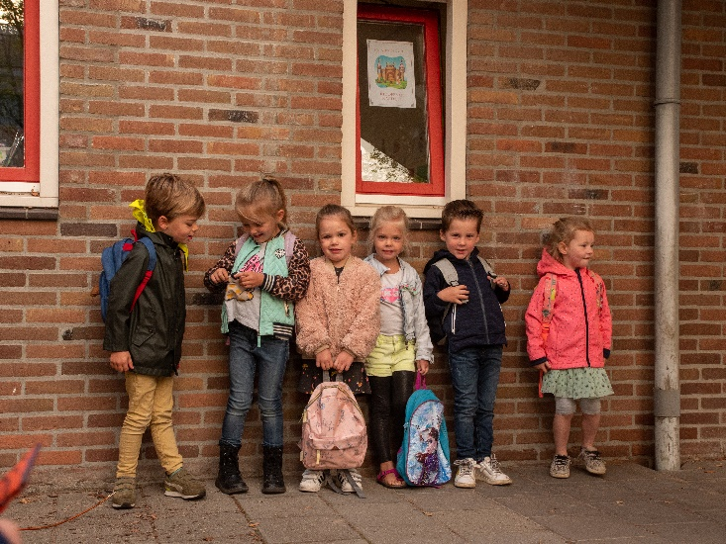
In verband met het geringe aantal parkeerplaatsen bij school is het beter om niet de auto te pakken om uw kind te brengen of te halen. Bent u echter genoodzaakt dit te doen, dan verzoeken we u gebruik te maken van de officiële parkeerplaatsen. We willen geen overlast veroorzaken voor onze buren. Fout geparkeerde auto’s leveren niet alleen ergernis op, maar kunnen ook gevaarlijke situaties opleveren. Hulpdiensten, zoals brandweer en ambulance, moeten snel en veilig bij de school en omwonenden kunnen komen. Uw medewerking aan een veilige verkeerssituatie rond de school wordt dan ook bijzonder op prijs gesteld.
Jaarlijks wordt er een risico- en veiligheidsinventarisatie op onze school uitgevoerd. Tijdens onze tevredenheidspeilingen nemen we dit mee. Ons beleid rond veiligheid is beschreven in het schooldocument Veiligheidsbeleid Het Erf 2017. Daarnaast zijn afspraken rond veiligheid opgenomen in diverse andere documenten zoals: Gedragscode, Regels voor in de klas en op het plein, Pestprotocol en onze Klachtenprocedure. Deze documenten zijn op school in te zien.

Veiligheidsbeleid
In het document ‘Veiligheidsbeleid Het Erf’ beschrijven we hoe we aan de sociale veiligheid van onze leerlingen en andere belanghebbenden werken. In dit document wordt verwezen naar de volgende protocollen:
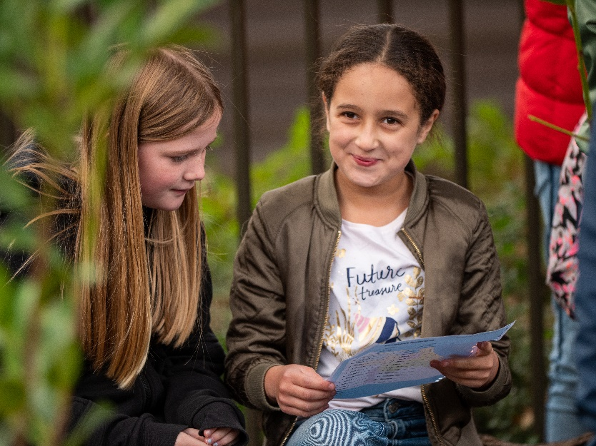
• Pestprotocol Het Erf
• Protocol sociale media Het Erf
• Schorsing en verwijdering Het Erf
• Incidentregistratie Het Erf
• Gedragscode CPOV
• Burgerschap Het Erf
• Veiligheidsplan CPOV

Verjaardagen
Als uw kind jarig is (geweest), mag het in de klas trakteren. Liever geen snoep, want verstandig snoepen is en blijft belangrijk voor een gezond gebit. Voor de verjaardagen van de ouders van leerlingen uit groep 1 en 2 wordt een kleurplaat gemaakt.

Verlof
Wij houden het verzuim van onze leerlingen sinds enkele jaren bij in ons digitale systeem ParnasSys. Ongeoorloofd verlof melden wij bij de leerplichtambtenaar. Het kan dan gaan om:

- Relatief verzuim – De leerling is binnen een periode van vier weken meer dan 16 uur ongeoorloofd afwezig. Voor elke 16 uur moeten wij opnieuw een verzuimmelding doen.
- Langdurig relatief verzuim – De leerling is langer dan vier weken ongeoorloofd afwezig.
- Luxe verzuim – De leerling is zonder toegekend verlof buiten de schoolvakanties op vakantie gegaan.

Alleen bij bepaalde (huwelijks)jubilea of andere bijzondere situaties kan een dag verlof worden toegekend. De beoordeling van verlofaanvragen berust bij de directeur. Langere verlofperiodes moeten worden afgestemd met de leerplichtambtenaar.

Verzekeringen
Voor al onze leerlingen is een ongevallenverzekering afgesloten. Deze verzekering is van kracht tijdens de schooluren en tijdens activiteiten in schoolverband. Daarnaast geldt de verzekering gedurende één uur vóór en één uur na een schoolactiviteit of zo veel langer als het vergt om rechtstreeks naar de betreffende activiteit te komen en weer terug te gaan. De verzekering kent de volgende maximumuitkeringsbedragen:

• bij overlijden: maximaal € 907,56
• bij blijvende invaliditeit: maximaal € 22.689,00
• bij geneeskundige kosten: maximaal € 453,78
• bij tandheelkundige kosten: maximaal € 226,89 per element

De school kan niet aansprakelijk worden gesteld voor schade aan materialen (bijvoorbeeld fiets, kleding en dergelijke). Bij schade aan bezittingen van derden zal eerst onderzocht moeten worden wie hiervoor aansprakelijk is. Via de eigen aansprakelijkheidsverzekering kunnen ouders schade eventueel vergoed krijgen.
Voor- en naschoolse opvang: Balorig
Het is bij wet geregeld dat de school buitenschoolse opvang moet bieden tussen 07.30 uur ’s ochtends en 18.30 uur ’s avonds. Dit geldt niet alleen voor reguliere schooldagen (voor- en naschoolse opvang), maar ook voor dagen dat de school gesloten is, zoals tijdens schoolvakanties. In onze school is Balorig gevestigd, een locatie van Kwink met een christelijke identiteit. Naast opvang na schooltijd is er ook voorschoolse opvang mogelijk.

Het christelijke karakter van Balorig komt tot uiting in de geloofsovertuiging van de pedagogisch medewerksters. Het uitgangspunt van hun werkwijze is dat ieder kind uniek en door God gegeven is. Verder wordt er gebeden, worden er Bijbelse verhalen verteld en worden er christelijke liedjes met de kinderen gezongen. Daarnaast is er speciale aandacht voor de christelijke feestdagen. Kinderen die niet gelovig zijn of een ander geloof aanhangen, zijn ook welkom. Het is dan wel van belang dat hun ouders de identiteit van de locatie respecteren.

Balorig is in de schoolweken geopend op maandag, dinsdag en donderdag van 14.45-18.30 uur. In vakanties werkt de locatie samen met de buitenschoolse opvang Schateiland.

Meer informatie? Kijk op www.kwink.nl. Ook kunt u contact opnemen met de afdeling plaatsingen via 0318 – 51 80 36, optie 1.

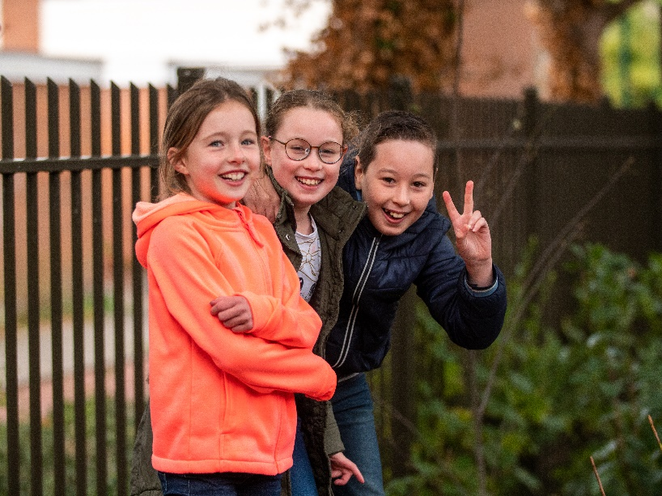
Hoe meldt u uw kind aan?
U schrijft uw kind in bij Kwink via de website www.kwink.nl of via een inschrijfformulier dat u telefonisch kunt opvragen (tel. 0318 - 51 80 36). U kunt kiezen voor opvang tijdens schoolweken, eventueel aangevuld met vakantie-opvang, of voor alleen vakantie-opvang. Vervolgens doet Kwink u uiterlijk drie maanden voor de gewenste startdatum een plaatsingsaanbod. Indien de gewenste dagen en/of locatie niet lukken, overlegt Kwink met u over alternatieven. Kwink biedt u ter ondertekening een plaatsingsovereenkomst aan. Na ondertekening heeft u een opzegtermijn van twee maanden. De belastingdienst vergoedt in veel gevallen een aanzienlijk deel van de kosten via de kinderopvangtoeslag. Of u hiervoor in aanmerking komt en hoe hoog de bijdrage is, kunt u nalezen op www.toeslagen.nl.

Ziekte leerkrachten
Het kan voorkomen dat een leerkracht ziek wordt. In dat geval zullen we er altijd alles aan doen om goede vervanging te regelen. We kijken eerst intern of er een (duo-)collega beschikbaar is om in te vallen en – als dit niet het geval is – of er in de invalpool iemand beschikbaar is. In uiterste geval-
len kan het zijn dat we moeten besluiten een groep naar huis te sturen. Dit besluit wordt altijd door de directeur genomen.

Mocht u geen opvang kunnen regelen als een groep vrij krijgt, dan zorgt school voor opvang. In de praktijk betekent dit dat we hen onderbrengen bij een andere groep. We beperken dit tot een minimum.

Mocht een leerkracht in één groep vaker ziek zijn, dan kan ervoor gekozen worden om een andere groep vrij te geven en die leerkracht voor de groep van de zieke leerkracht te plaatsen. Zo zorgen we ervoor dat we het wettelijk vereiste aantal lesuren halen.

Ziekte en afwezigheid leerlingen
Als uw kind ziek is, kunt u dit vóór half 9 melden via de Parro app of persoonlijk, als u op school bent. Mocht een kind een half uur na aanvang van de schooldag niet aanwezig zijn, dan nemen wij zelf contact met u op.

Tandarts-/doktersbezoek e.d. is toegestaan, maar moet wel schriftelijk of mondeling aan de leerkracht worden medegedeeld.

Als een kind geregeld te laat komt, zullen we zijn of haar ouder(s) daarover aanspreken. Blijft een kind te laat komen, dan zullen we dit melden aan de leerplichtambtenaar.
Aantal lesuren
Het is wettelijk verplicht dat leerlingen van groep 1-4 jaarlijks minimaal 880 uur les krijgen en over vier jaar gerekend minimaal 3.520 uur. Leerlingen van de bovenbouw moeten per jaar minimaal 1.000 uur en in vier jaar tijd 4.000 uur.
Het Erf voldoet aan deze eisen. Per schooljaar worden de lesuren bijgehouden en gemonitord. Hieronder leest u de urenverantwoording voor het schooljaar 2020-2021.

Uren in het schooljaar 2020-2021
Aantal lesuren voor leerlingen | Onderbouw | bovenbouw
Aantal uren dit schooljaar: | 1.264,5 uur | 1381 uur
Aantal vakantie-uren | 314,5 uur | 346,75 uur
Aantal uren extra vrije dagen | 37 uur | 30,5 uur
Totaal aantal lesuren dit schooljaar | 913 uur | 1004,25 uur
Wettelijk vereist | 880 uur | 1000 uur
Reservering | 33 uur | 4,25 uur

De resultaten van ons onderwijs in schooljaar 2019 - 2020
De resultaten van ons onderwijs zijn voldoende. Dit stellen we vast aan de hand van de toetsen die horen bij de door ons gebruikte lesmethodes. Omdat niet elke school dezelfde methodes gebruikt, kunnen deze toetsen echter niet afgezet worden tegen een landelijk gemiddelde. Daarom nemen we tot en met groep 8 ook de methode-onafhankelijke toetsen van CITO af.

Uiteraard kunnen we niet garanderen dat we elk jaar dezelfde resultaten behalen. We werken immers met kinderen en die verschillen van jaar tot jaar. Wel kunnen we over onze resultaten in de afgelopen jaren het volgende zeggen:

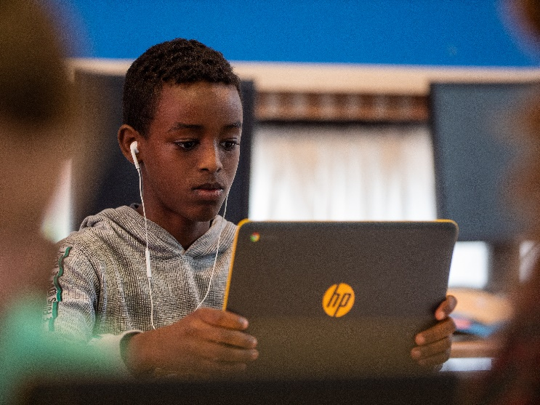
• De resultaten voor rekenen zijn voldoende.
• Met spelling/technisch lezen scoren we voldoende tot ruim voldoende.
• De score voor begrijpend lezen ligt in sommige groepen nog onder de landelijke norm.

Leerkrachten analyseren de toetsresultaten van hun groep en nemen eventuele verbeterpunten op in hun beschrijving van de aanpak voor de komende periode.
Onze resultaten op schoolniveau delen we met ouders door middel van ons Erfjournaal. Mocht u tussentijds vragen hebben, schroom dan niet een afspraak te maken met de leerkracht van uw kind of de intern begeleider.

Eindresultaten groep 8
In groep 8 is er vanwege de Corona crises in schooljaar 2019 – 2020 geen eindtoets afgenomen. In de onderstaande tabel vindt u onze eindresultaten van 2017 t/m 2020.. Deze worden afgezet tegen het landelijk gemiddelde.

Tabel 1 | Score van onze leerlingen op de IEP eindtoets
Jaar | Score Het Erf (na correctie) | Ondergrens Het Erf | Landelijk gemiddelde
2020 | Geen eindtoets vanwege Corona | - | -
2019 | 81,6 | 78,5 | 81,9
2018 | 86,7 | 78,7 | 80,6
2017 | 81,9 | 78,5 | 80,6
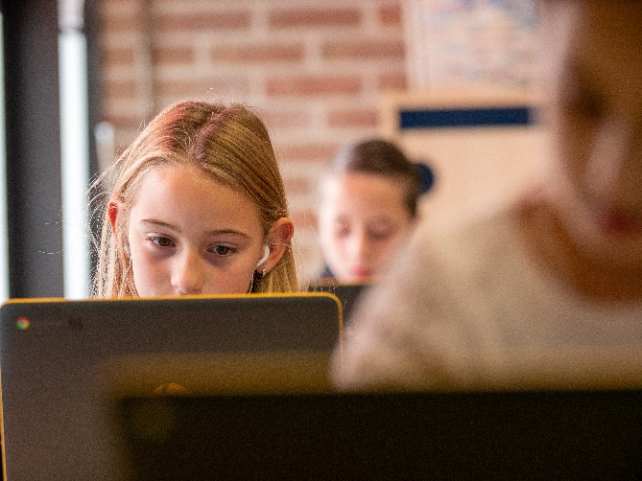
Naar het vervolgonderwijs
De scholen voor voortgezet onderwijs in Veenendaal gebruiken bij de plaatsing van brugklassers niet de resultaten van één van de verplichte eindtoetsen. Hoe verloopt de plaatsing dan wel?

Uitgangspunt is het bindend advies van de basisschool, dat gegeven wordt op basis van het leerlingvolgsysteem (CITO), de dagelijkse lespraktijk en de ervaringen van de leerkracht/school.

Als de uitslag van de eindtoets een ander (beter) beeld laat zien dan ons advies, dan zullen we dit advies heroverwegen, wat kan leiden tot een aanpassing. De eindtoets kan dan als ‘second opinion’ worden gebruikt.

Tabel 2 Naar welke school vertrokken onze leerlingen uit groep 8 in 2020?
Voortgezet Onderwijs | Aantal | Uitstroom naar VO in %
CLV | 12 | 32,5%
Ichthus College | 2 | 5,5 %
Het Perron | 15 | 40,5%
Rembrandt College | 5 | 13,5%
Pantarijn | 1 | 2,5%
Overig | 2 | 5,5%
Totaal aantal leerlingen | 37 | 100%

Kwaliteit en tevredenheid
Om te bepalen of wij ons werk goed doen, kijken we niet alleen naar cijfers, maar vragen we ook onze leerlingen en hun ouders naar hun mening. Dit doen we met behulp van het systeem WMK (Werken met kwaliteitskaarten).

Elk jaar krijgen onze leerlingen een vragenlijst over allerlei schoolzaken. De resultaten hiervan worden door de directeur in de klassen gepresenteerd. De ouders krijgen elke twee jaar een uitgebreide vragenlijst. De uitslagen worden teruggekoppeld via ons Erfjournaal en – indien nodig – een aanvullende brief. Overigens is het van groot belang om niet te wachten op een vragenlijst, maar tijdig aan de bel te trekken als u ergens tegenaan loopt.

Ook ons team bevragen we elk jaar over ons onderwijs. Zo zijn we continu bezig met kwaliteitsverbetering. Het document Kwaliteitsbeleid Het Erf is in te zien op school.

Toezicht
Het Erf heeft het zogenoemde basistoezicht vanuit de onderwijsinspectie. Dit houdt in dat ons onderwijs voldoet aan de strikte normen van de overheid. Het ‘toezichtskader primair onderwijs’ bestaat uit vier kwaliteitsgebieden:

1. Onderwijsresultaten
2. Onderwijsproces
3. Schoolklimaat en veiligheid
4. Kwaliteitszorg en ambitie

Op 14 september 2017 bezochten twee inspecteurs onze school in het kader van het vierjaarlijkse onderzoek naar de kwaliteit van het bestuur en de scholen. Hieronder leest u een samenvatting van hun bevindingen. Alle vijf indicatoren die onderzocht zijn, werden als voldoende beoordeeld: zicht op ontwikkeling, didactisch handelen, veiligheid, kwaliteitszorg en verantwoording.

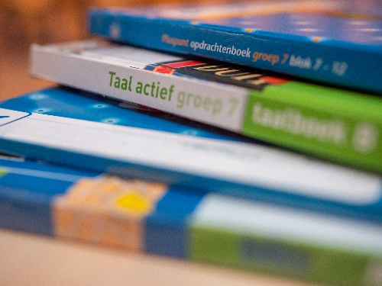
Algemeen is uit de gevoerde gesprekken gebleken dat ouders, kinderen en team zich prettig voelen in en rondom de school. Er werd ook aangegeven dat de school volop in ontwikkeling is. Verder zijn er een aantal indicatoren onderzocht tijdens deze dag. De inspecteurs waren goed te spreken over de verantwoording naar ouders toe. De onderdelen didactisch handelen (= lesgeven van de leerkrachten), kwaliteitszorg, verantwoording & dialoog en veiligheid zijn goed op orde en als voldoende beoordeeld.

Gegevens onderwijsinspectie

Website: www.onderwijsinspectie.nl
Voor vragen: 0800-8051 (gratis) of info@owinsp.nl

De methodes
Schooljaar 2020 - 2021

Vakgebied | Methode
Godsdienstonderwijs | Kind op maandag (groep 1-8)
Aanvankelijk lezen | Lijn 3 (groep 3)
Technisch lezen | Estafette lezen  (groep 4 en 5)
Rekenen en wiskunde | Rekenhuis (groep 1 en 2),  Pluspunt (groep 3-8)
Taalonderwijs | Taal Actief (groep 4-8)
Begrijpend lezen | Nieuwsbegrip XL (groep 4-8)
Sociaal-emotionele ontwikkeling | Kanjertraining (groep 1-8)
Aardrijkskunde | Meander (groep 5-8)
Geschiedenis | Brandaan (groep 5-8)
Natuurkennis | Naut (groep 5-8)
Verkeer | Wegwijs en Veilig Verkeer Nederland
Muziek | Moet je doen (groep 1-8)
Engels | Groove me (groep 1-4)  Take it easy (groep 5-8)
Schrijven | Pennenstreken (groep 1 en 2)  Klinkers (groep 3 t/m 5)  Pennenstreken (groep 6)

Wie is wie op Het Erf?

Directeur
Jaap van Noppen (info@het-erf.nl)
De directeur is eindverantwoordelijk voor de dagelijkse leiding van de school.

Bouwcoördinatoren
Bouwcoördinator groep 1 - 3: Nicoline Schoeman (nicoline.schoeman@het-erf/nl)
Bouwcoördinator groep 4 - 6: Esther Mulder (esther.mulder@het-erf/nl)
Bouwcoördinator groep 7 en 8: Marjolein Tubben (marjolein.tubben@het-erf.nl)

Managementteam
Het managementteam bestaat uit de directeur en de bouwcoördinatoren. Samen bespreken ze beleidszaken en nemen beslissingen in het belang van de schoolorganisatie en de schoolontwikkeling.

Het team
Het team van Het Erf bestaat uit 24 medewerkers.
Leerkrachten zijn verantwoordelijk voor de organisatie van hun groep, het behalen van leerdoelen en het geven van basisondersteuning. Voor u als ouder zijn zij het eerste aanspreekpunt.

Intern begeleider (IB’er)
Caroline van Ravenswaaij (ib@het-erf.nl)
De intern begeleider richt zich op de leerlingenzorg binnen de school. Zij ondersteunt de leerkrachten bij het vormgeven van passend onderwijs. Als er meer ondersteuning nodig is, neemt ze contact op met het samenwerkingsverband.
Met de directeur vormt de intern begeleider het ondersteuningsteam.

Interne coach-opleiders (ICO’ers)
Marjolein Tubben
De ICO’er begeleidt studenten (stagiaires) en onderhoudt contact met hogescholen.

Administratief medewerkster
Gea van der Poel
De administratief medewerkster houdt zich bezig met leerlingenadministratie, financiële administratie en allerlei logistieke zaken.

Kanjer-coördinator en gedragsspecialist
Erika Praamstra
De Kanjert-coördinator zorgt voor de planning van alle activiteiten rondom de Kanjerlessen en is ze het aanspreekpunt voor de collega’s met betrekking tot dit onderwerp.
Ze wordt ingeschakeld om in klassen te observeren en met kinderen individueel of in groepjes extra te oefen met Kanjeractiviteiten.
voor ouders bij zaken rond pestgedrag. Zij bespreekt gesignaleerde gevallen van pestgedrag in het ondersteuningsteam.

Onze medezeggenschapsraad (MR) mr@het-erf.nl

Oudergeleding Teamgeleding
Mw. Suzanne Stiemer (voorzitter) Mw. Marianne Budding (secretaris)
tel. 06 - 39 35 08 79
Mw. Helga van Rooijen Mw Lisette van de Vendel
Dhr. Erik van Schaik Mw. Joanne Oosterink
Mw. Ryanne Terpstra Mw. Marianne van Geest

Onze vertegenwoordigers in de gemeenschappelijke medezeggenschapsraad (GMR):

Mw. Caroline van Ravenswaaij (algemeen lid) Mw. Lisette van de Vendel

Ouderwerkgroep (OWG) en contactouders
Iedere groep heeft twee groepsouders. Deze groepsouders regelen praktische zaken waar de ouders bij betrokken worden en doen dit in samenwerking met de leerkracht.

Vertrouwenspersoon
Voor verstoorde relaties in de onderlinge omgang, waarbij een of meer leerlingen zijn betrokken, zijn contactpersonen op schoolniveau aangesteld. Op onze school is dit mevrouw Caroline van Ravenswaaij (IB’er). Het overleg met een contactpersoon is vertrouwelijk en zal leiden tot verder advies en eventueel verwijzing naar de bovenschoolse vertrouwenspersoon. Deze bovenschoolse vertrouwenspersoon kan ook worden ingeschakeld bij verstoorde relaties in de onderlinge omgang tussen leerkrachten.

De door het bestuur benoemde vertrouwenspersoon is:

Mevrouw drs. A. Rijken-Hoevens
Vondellaan 6, 3906 EA Veenendaal
tel. 0318 – 52 20 33
e-mail: rijkenhoevens@gmail.com

Klachtencommissie
Onafhankelijke klachtencommissie
Heeft u vragen, wensen, zorgen of klachten, dan bent u welkom bij de leerkracht van uw kind. In een goed gesprek met hem of haar kunnen kleine problemen veelal worden opgelost.
Mocht u er samen niet goed uitkomen, dan kunt u een afspraak maken met de bouwcoördinator of directeur. Mocht ook dat niet tot een oplossing leiden, dan kunt u zich wenden tot het bevoegd gezag, de onafhankelijke klachtencommissie. Deze commissie onderzoekt de klacht en adviseert hierover het bevoegd gezag (het bestuur). Tevens geeft de klachtencommissie gevraagd en ongevraagd advies aan het bevoegd gezag over:

• (on)gegrondheid van een klacht,
• het nemen van maatregelen,
• overige door het bevoegd gezag te nemen besluiten.

De klachtencommissie neemt, ter bescherming van de belangen van alle direct betrokkenen, de grootst mogelijke zorgvuldigheid in acht bij de behandeling van een klacht. Tevens zijn de leden verplicht tot geheimhouding van alle zaken die zij in hun hoedanigheid als lid vernemen. Jaarlijks brengt de klachtencommissie aan het bevoegd gezag schriftelijk verslag uit van haar werkzaamheden.

De leden van de externe klachtencommissie zijn:

De heer mr. J.A. van Laar (voorzitter) De heer dr. J. Schilperoort (vicevoorzitter)
Brucknerpad 2, 3906 ZN Veenendaal Kerkewijk 40, 3901 EH Veenendaal
tel. 0318 - 52 11 81 tel. 0318 - 51 21 34

De heer drs. G.J. van Steeg (secretaris) Mevrouw drs. A.B.F. Hoek-van Kooten (lid)
Ereprijs 37, 3903 GV Veenendaal Otterlaan 23, 3903 CW Veenendaal
tel. 0318 - 78 58 17 tel. 0318 - 56 50 45

Ernstige klachten
Indien er sprake is van zeer ernstige klachten, bijvoorbeeld bij seksuele intimidatie of discriminerend gedrag, agressie of geweld, dan wordt door de klager het bestuur van stichting Christelijk Primair Onderwijs Veenendaal e.o. altijd schriftelijk benaderd. Bij seksuele agressie of geweld door een medewerker van de stichting wordt te allen tijde aangifte bij Justitie gedaan.

Voor klachtmeldingen over seksueel misbruik en seksuele intimidatie, discriminatie en radicalisering, ernstig psychisch of fysiek geweld of grove pesterijen kunt u ook contact opnemen met het Meldpunt Vertrouwensinspecteurs, tel. 0900 – 11 13 111.

De vertrouwensinspecteur behandelt de klacht niet zelf. Hij geeft advies en begeleidt u bij het indienen van een klacht of bij het aangifte doen. Hij onderneemt geen actie zonder uw instemming. Bij (een vermoeden van) seksueel misbruik is de school wettelijk verplicht contact op te nemen met de vertrouwensinspecteur.

